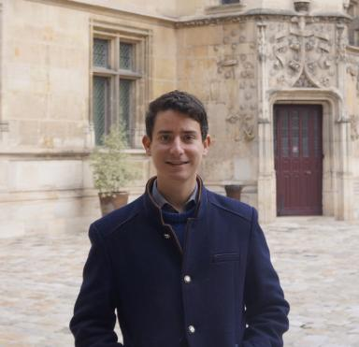 Marcos Vinicius Marinho Fernandes ATER en Histoire Moderne à l'Université d'Aix-Marseille

Publications

Article dans une revue (1)

Mésalliance d’amour : le projet secret de Frédéric du Palatinat et Éléonore de Habsbourg (1515-1517)
Marcos Vinicius Marinho Fernandes
Cahiers de Recherches Médiévales et Humanistes = Journal of Medieval and Humanistic Studies, 2024, 2 (48), pp.127-140. ⟨10.48611/isbn.978-2-406-18150-7.p.0127⟩
Article dans une revue
hal-05158957v2

Chapitre d'ouvrage (1)

Representações políticas do matrimônio de Felipe e Juana de Castela
Marcos Vinicius Marinho Fernandes
Alianças políticas matrimoniais na Idade Média, Caliandra, 2023, 978-65-85259-16-3. ⟨10.26512/9786585259163⟩
Chapitre d'ouvrage
hal-04599268v1

